Vortex Tubes  Fenomén ve fyzice! | 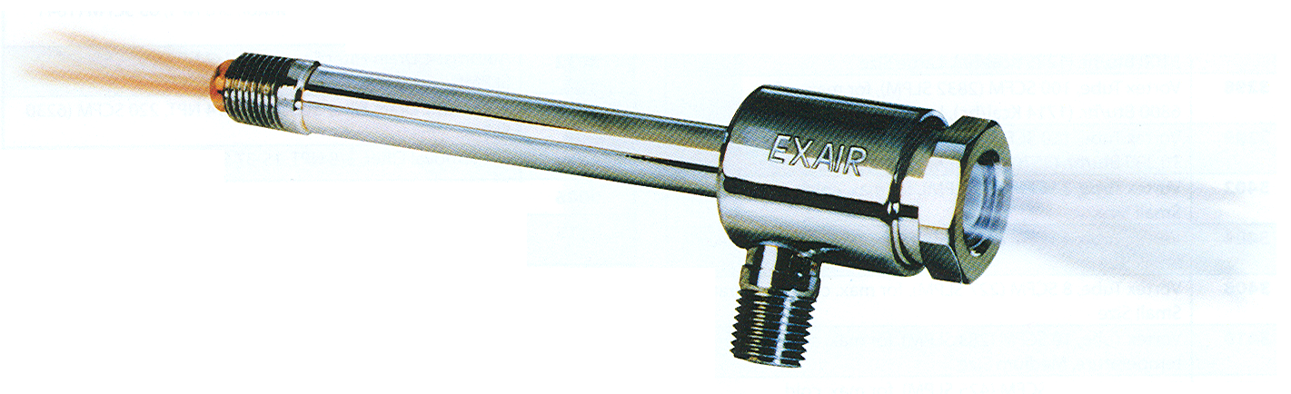

Nejčastěji jsou kvůli vortexovým trubicím kladeny dvě otázky: “Jak dlouho je tento princip známý” a “Jak pracuje”? Nyní zde uvádíme
něco z historie a teorii principu vortexové trubice.
Vortexová trubice byla objevena v roce 1928. George Ranque, francouzský student fyziky experimentoval s čerpadlem vortexového typu a přitom zjistil, že z jedné strany trubice vystupuje studený a z druhé horký proud vzduchu. Ranque brzy zapoměl na toto čerpadlo a založil malou firmu vyrábějící zařízení produkující z jedné strany horký a z druhé studený proud vzduchu bez pohyblivých částí. Avšak brzy podnikání v tomto oboru zanechal a výrobu vortexových trubic obnovil až v roce 1945 německý fyzik Rudolph Hilsch, který si tenti princip dal patentovat.
Mnohem dříve všek velký fyzik devatecnátého století James Clerk Maxwell předpokládal,že díky přenosu a oddělení molekul tepla bude možné sestrojit zařízení, které díky “přátelským malým démonům” umožní produkovat v jednom zařízení současně horký a studený proud vzduchu.
V minulosti se vyskytovalo několik názvů pro vortexovou trubici a to: “Ranque Vortex Tube”, “Hilsch Tube”, “Ranque-Hilsch Tube”, a “Maxwell’s Demon”. Jisté však je, že se vortexová trubice v průběhu ukázala jako spolehlivé a levné řešení problémů s chlazením.
Vortexová trubice je napájena pouze stlačeným vzduchem, nemá pohyblivé části a produkuje horký vzduch z jedné strany a studený proud vzduchu ze strany druhé. Množství a teplota těchto dvou proudů jsou regulovatelné ventilem vsazeným na horké straně trubice. Je možné dosáhnout teploty nižší než -46 °C (-50°F) a vyšší než +127 °C (260°F).
Zde je uvedeno základní teoretické vysvětlení principu vortexové trubice:
Stlačený vzduch vstupuje do vortexové trubice skrz trysku s vnitřním zahloubením tangenciálně. Tato tryska uvede proud vzduchu v rotační komoře do rotujícího pohybu. Rotující proud vzduchu vstupuje velkou rychlostí v úhlu 90° do horké části trubice a způsobí jev podobný “tornádu”. Regulačním ventilem nainstalovaným v horkém výstupu prochází do okolní atmosféry stanovené množství horkého vzduchu. Určité množství vzduchu odražené od ventilu se však vrací středem trubice a vystupuje na druhém konci jako proud studeného vzduchu.
Rotující proud vzduchu na horké straně vytváří efekt podobný tornádu, podtlak ve středu proudu a odebírání kinetické energie a tím i tepla vracejícímu se střednímu proudu vzduchu.

